NUEVO BANCO BISEL S.A.

Sistema COBIS®

Manual de Funciones
de Parametrización

Módulo
ADMIN – SUBSISTEMAS DE REFERENCIAS
Programación de Tareas

AGOSTO - 2007

Contenido Página
PROGRAMACIÓN DE TAREAS 2
1. Características de la Programación: 2
2. Carga de una nueva Tarea 3
3. Consulta/Modificación de Tarea 5
4. Búsqueda de Tareas 6
5. Consulta de las tareas ejecutadas 7

PROGRAMACIÓN DE TAREAS

Una vez que se ingresó al Sistema, elegir en la barra de menú la opción “Depuración”. Se desplegará un submenú, del cual habrá que seleccionar el ítem “Programación”, lo que dará acceso a la ventana que permitirá cargar las tareas.
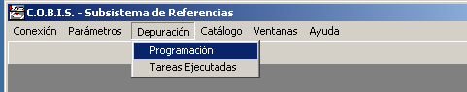

Características de la Programación:

- Cada tarea podrá incluir una o más tablas, para las que en la misma sesión, se ejecutará el proceso seleccionado.
- Se podrá definir la frecuencia de ejecución de la tarea (por ejemplo: cada dos meses, una vez al año, etc.)
- Se podrá definir el día de ejecución, ya sea una fecha determinada, el cuarto día hábil, el segundo día no hábil, el quinto día corrido, todos los sábados o domingos que no formen parte de un inicio o fin de mes, etc.
- Se podrá definir la cantidad de meses o años de resguardo en la tabla, y el resto pasará a depuración o limpieza. En este caso el proceso restará sobre el campo que se escoja los meses o años parametrizados con respecto a la fecha de procesamiento, y resguardará a partir del primer día del mes de dicha fecha.
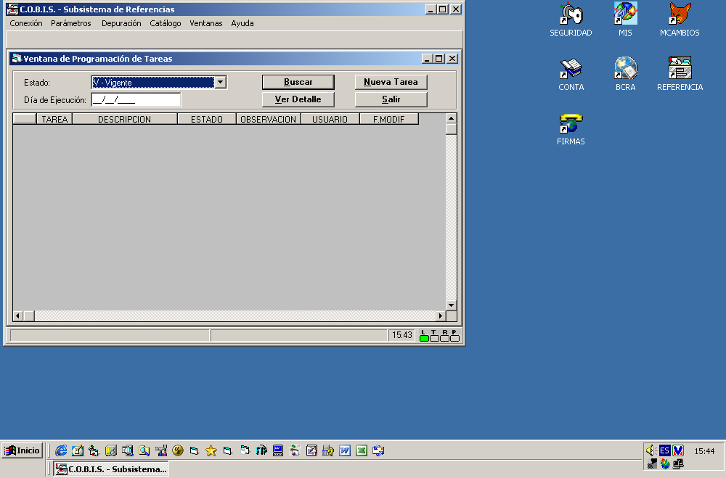

Carga de una nueva Tarea

Presionar el botón “Nueva Tarea”. Se accederá a la ventana de la tarea.
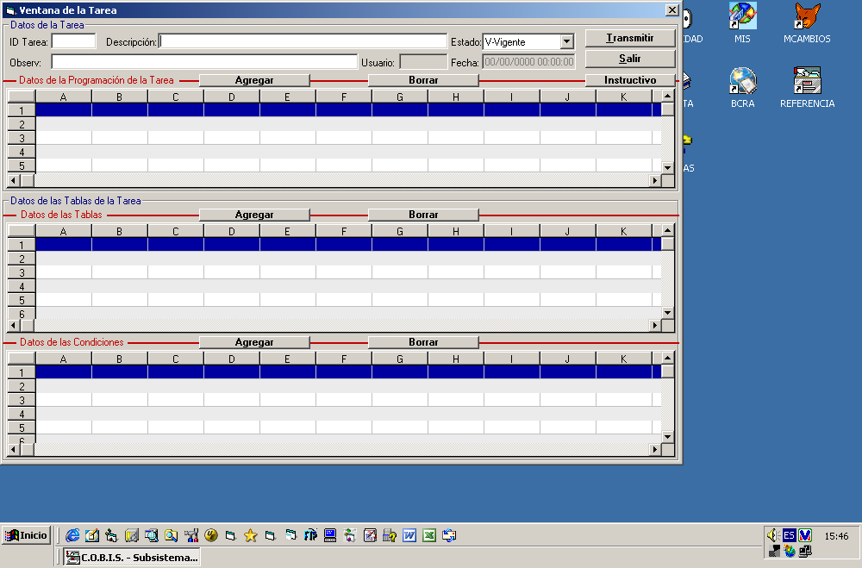

En primer lugar se ingresará la descripción, las observaciones, si correspondiera, y posteriormente se presionará el botón “Transmitir”. El estado por default es “Vigente”.
- Sección “Datos de la Programación de la Tarea”: presionar el botón “Agregar”. Se habilitará una nueva fila en la grilla donde deberán completarse los siguientes campos:

- Estado: Vigente/Cancelado.

- Valor de: dato numérico que en combinación con el campo “Frecuencia”, indicará la periodicidad de ejecución de la tarea.

- Frecuencia: indicará periodicidad mensual o anual. Se deberá seleccionar “Ninguno” en caso de que se quiera cargar una fecha fija de ejecución.

- Día: dato numérico que actúa en combinación con el campo “Ejecución” para determinar en qué día del período seleccionado se ejecutará la tarea.

- Ejecución: seleccionar el que corresponda. Elegir “Ninguno” en caso de que se quiera cargar una fecha fija de ejecución.

- Observación: campo optativo.

- Sección “Datos de la Tablas”: presionar el botón “Agregar”. Se habilitará una nueva fila en la grilla donde deberán completarse los siguientes campos:

- Base: nombre de la Base de Datos a la que pertenece la tabla con la que se trabajará.

- Tabla: nombre de la tabla con la que se ejecutará el proceso.

- Orden: en caso de que se fueran a cargar varias tablas, este campo indicará en qué orden se trabajará con cada una de ellas.

- Estado: Vigente/Cancelado.

- Tipo: “Depuración”, “Limpieza”, “Compactación”.

- Rowcount Delete: dato numérico que indicará la cantidad de registros por bloque con el que trabajará el proceso. Si no se ingresa se asume por defecto 50000.

- Base Destino: sólo para “Depuración”. Se cargará el nombre de la base de datos de la tabla de destino.

- Tabla Destino: sólo para “Depuración”. Se ingresará el nombre de la tabla de destino.

- Tablas Join: en caso de que se fuera a ejecutar un join, en este campo se ingresarán los nombres de las tablas participantes.

- Condición Join: condición que relaciona las tablas ingresadas en el campo anterior.

- Directorio BCP: solamente para “Depuración” y “Compactación”, indica el directorio donde se creará el BCP. Por defecto asume el mismo directorio del proceso batch.

- Observación: campo optativo.

- Sección “Datos de las Condiciones”: presionar el botón “Agregar”. Se habilitará una nueva fila en la grilla donde deberán completarse los siguientes campos:

- Tabla: se trata de un combo donde se podrá seleccionar cualquiera de las tablas ingresadas en la Sección “Datos de las Tablas”.

- Campo: nombre del campo a utilizar para la condición de filtro. Si se trata de la tabla hija de una depuración con dependencias, ingresar el campo de condición de la tabla padre.

- Oper. operador de la condición.

- Valor: se podrán cargar valores alfanuméricos para completar la condición.

- Tipo Valor: puede actuar o no como parte de la condición, para indicar, por ejemplo, que se quieren preservar los registros con una antigüedad mayor/menor a x meses/años. Seleccionar “Ninguno” en caso de que no fuera necesario utilizarlo.

- Observación: campo optativo.

- En todos los casos, presionar “Transmitir” luego de completar la carga de los datos.

- En cada una de las secciones el botón “Borrar” eliminar el registro en el que se esté posicionado. En el caso de que se elimine una fila de la grilla “Datos de las Tablas”, se borrarán también los registros asociados de la sección “Datos de las Condiciones”.

- Al presionar “Salir” se volverá a la Ventana de Tareas.

Consulta/Modificación de Tarea

Una vez posicionado en la tarea que se desea consultar o modificar, se podrá acceder a ella haciendo doble clic, o bien presionando el botón “Ver Detalle”.

Búsqueda de Tareas

Se presionará el botón “Buscar”, que actuará en combinación con lo que se hubiera seleccionado en el combo “Estado”, desplegándose el resultado correspondiente en la grilla.

Consulta de las tareas ejecutadas

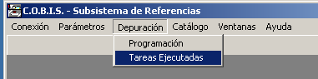
Seleccionar en la barra de menú la opción “Depuración”. Se desplegará un submenú, del cual habrá que seleccionar el ítem “Tareas Ejecutadas”,.

Accediéndose a la ventana de consulta de Log de Procesos Ejecutados donde opcionalmente, se podrán completar los siguientes campos

- ID Tarea: consulta una tarea en particular.

- Base de Datos: consulta las tablas de una base en particular.

- Fecha: por defecto trae la fecha del sistema, pero si se deja en blanco se mostrarán todas las tareas que cumplan con el criterio de búsqueda.

- Operador: consulta las tareas ejecutadas por un determinado operador.

- Tabla: consulta las tareas que afectan a una tabla en particular.

- Estado: muestra solamente las tareas cuyo estado coincida con el seleccionado.
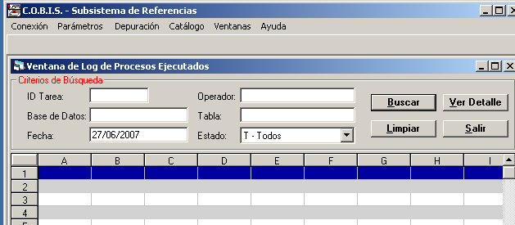

Una vez presionado el botón “Buscar” se mostrarán todas las tareas que cumplan con el criterio de búsqueda seleccionado. Se podrá acceder al detalle de cada una de ellas haciendo doble clic sobre la fila correspondiente, o presionando el botón “Ver Detalle”.

